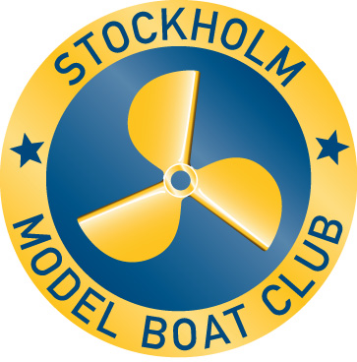


Svenska Modellbåtsförbundet och Stockholm Model Boat Club Informerar

Regler för Elbåtar 2008

Från och med i år tillåts borstlösa motorer och litiumbaserade batterier i en ökad omfattning. De nya reglerna framgår av nedan. Klasser som markerats med fet stil är de som SMBC i första hand kommer att anordna tävlingar för. Finns intresse för övriga klasser kommer dessa också att omfattas. Frånsett nedan tillämpas NAVIGA:s regler för sektion M.

Klass | Celler | Nominell spänning V | Motor | Körtid  min | Övrigt
Standard Enskrov & Katta | EndastNiMh  NiCd | Max 8,4 Volt  7,5Ah | Fast gavel, 3 poliga 540,550 och 600 | 5 | Fri bana t.ex Mbana  Undervatten eller ytskärande plastprop
Offshore A | Fri | 0-7,5 V 10Ah | Fri | 5 | Fri bana t.ex Mbana  Ytskärande prop
Offshore B | Fri | 7,5-15 V 10Ah | Fri | 5 | Fri bana t.ex Mbana  Ytskärande prop
Offshore C | Fri | 15-30 V 12Ah | Fri | 5 | Fri bana t.ex Mbana  Ytskärande prop
Micro B  Skrov max 500 mm | Fri | 0-15 V  5Ah | Fri | 5 | Fri bana t.ex Mbana  Ytskärande prop

För Hydro och FSR-E används samma klassindelning (A, B och C) men dessa körs på ovalbana respektive men dessa körs på fri bana t.ex M-bana.

Förtydliganden:
Spänning med olika celltyper och antal för respektive klass.
A: 6 celler NiMh/NiCd (7,2 V) eller 2 celler LiPo (7,4 V) eller 2 celler LiFe (6,6)
B: 12celler NiMh/NiCd (14,4 V) eller 4 celler LiPo (14,8 V) eller 4 celler LiFe (13,2 V)
C: 24 celler NiMh/NiCd (28,8 V) eller 8 celler LiPo (29,6 V) eller 9 celler LiFe (29,7 V)

Standardklassen
Här platsar de flesta båtar som köps färdiga över disk. En eller flera motorer kan användas beroende på båtens storlek. Det bör inte vara några problem att klara körtiden 5 min eftersom det är tillåtet att parallellkoppla flera batteripackar. Förhoppningsvis en klass som lockar många deltagare som tycker båtkörning är kul och som lämpar sig för såväl nybörjare som veteraner.

På SBMC:hemsida, http://smbc.se/web/ finns mera information om övriga klasser, tävlingar i Stockholmsområdet samt var och när vi tränar.

